|  |  |  |
| --- | --- | --- |
|  | Elemente Chemie Mittelstufe, Ausgabe A: Diagnosebogen zu Kapitel 8 |  |
|  | Die Bindung in Molekülen | |

1. Erste Selbsteinschätzung: Mache dir zunächst alleine Gedanken über deine Fähigkeiten und kreuze an.

2. Tausche dich danach mit einer Mitschülerin oder einem Mitschüler aus, um etwaige Defizite auszugleichen. Du kannst auch im Heft oder im Chemiebuch nachschauen oder die Lehrkraft befragen.

3. Löse die Aufgaben auf Seite 2. (Die Nummern in Klammern beziehen sich auf die Nummern in der Tabelle.)

4. Zweite Selbsteinschätzung: Mache dir erneut Gedanken über deine Fähigkeiten und kreuze mit einer anderen Farbe an.

|  |  |  |  |  |  |  |
| --- | --- | --- | --- | --- | --- | --- |
| Nr. | Ich kann … | sicher | ziemlich sicher | unsicher | sehr unsicher | Kapitel im Buch |
| 1 | … die Lewis-Schreibweise für Atome aus dem PSE ableiten. |  |  |  |  | 6.14, 8.1 |
| 2 | … Strukturformeln (Lewis-Formeln) von Molekülen mithilfe der Edelgasregel ermitteln. |  |  |  |  | 8.1 |
| 3 | … die Definition eines bindenden Elektronenpaars angeben. |  |  |  |  | 8.1 |
| 4 | … Beispiele für Moleküle mit Mehrfachbindungen angeben. |  |  |  |  | 8.1, 8.2 |
| 5 | … den Bindungswinkel im ${CH}_{4}$-Molekül angeben und die Abweichungen von diesem Bindungswinkel im ${NH}_{3}$- und $H_{2}O$-Molekül erklären. |  |  |  |  | 8.2 |
| 6 | … die Bindungswinkel bei Mehrfachbindungen zwischen C-Atomen angeben. |  |  |  |  | 8.2 |
| 7 | … erklären, was man unter einer polaren Elektronenpaarbindung versteht. |  |  |  |  | 8.5 |
| 8 | … beschreiben, was Teilladungen in einem Molekül sind und wie sie zustande kommen. |  |  |  |  | 8.5 |
| 9 | … eine Definition für die Elektronegativität angeben. |  |  |  |  | 8.5 |
| 10 | … anhand der Strukturformel ermitteln, ob ein Molekül ein Dipol ist oder nicht. |  |  |  |  | 8.5 |
| 11 | … zwei Typen von zwischenmolekularen Kräften beschreiben und vergleichen. |  |  |  |  | 8.6 |
| 12 | … erklären, weshalb ein Wasserstrahl von einem elektrisch geladenen Stab abgelenkt wird. |  |  |  |  | 8.0  (S. 241), 8.6 |
| 14 | … den Lösungsvorgang von Salzen in Wasser im Teilchenmodell beschrieben. |  |  |  |  | 8.7 |

Aufgaben

A1 Gib die Lewis-Schreibweise für ein Natrium-Atom, ein Wasserstoff-Atom, ein Sauerstoff-Atom, ein Chlor-Atom und ein Stickstoff-Atom an. (1)

A2 Skizziere die Strukturformeln der folgenden Moleküle: Kohlenstoffdioxid-Molekül, Wasser-Molekül, $C_{2}H_{4}$-Molekül. (2)

A3 Der Bindungswinkel im Ammoniak-Molekül beträgt 106,8°. Skizziere die Strukturformeln des Methan-Moleküls, des Ammoniak-Moleküls und des Wasser-Moleküls. Vergleiche die Bindungswinkel und erkläre die Unterschiede. (5)

A4 Skizziere die Strukturformeln des Ethen-Moleküls und des Ethin-Moleküls und gib die Bindungswinkel an. (5, 6)

A5 Gib Definitionen für folgende Begriffe an:

**a)** bindendes Elektronenpaar (3)

**b)** polare Elektronenpaarbindung (7)

**c)** Teilladung (8)

**d)** Elektronegativität (9)

**e)** Dipol (10)

A6 Begründe, ob es sich bei den folgenden Molekülen um Dipole handelt: ${CF}_{4}, {CH}_{2}{Cl}_{2}, {NH}_{3},{ F}_{2}.$ (10)

A7 Beschreibe, wie sich Wasserstoffbrücken von Dipol-Dipol-Kräften unterscheiden. (11)

A8 Erkläre, weshalb ein Wasserstrahl von einem elektrisch geladenen Stab abgelenkt wird. (12)

A9 Beschreibe den Vorgang des Lösens eine Salzes in Wasser auf Teilchenebene. Verwende dazu auch den Begriff „Hydratation“. (14)

Lösungen

Zu A1



Zu A2

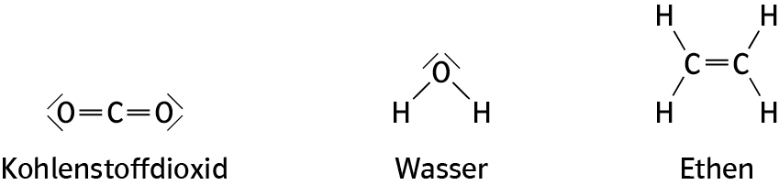

Zu A3

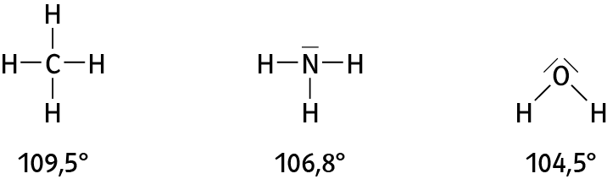

Nach dem EPA-Modell sind die Elektronenpaare in allen drei Molekülen tetraedrisch angeordnet, d.h., die Bindungswinkel betragen ungefähr 109,5°. Im ${NH}_{3}$-Molekül ist der Bindungswinkel etwas kleiner als 109,5°, da nicht bindende Elektronenpaare eine stärker abstoßende Wirkung haben als bindende Elektronenpaare. (Begründung: Die beiden Elektronen in einem nicht bindenden Elektronenpaar können sich breiter ausdehnen, weil sie unter dem Einfluss nur eines Atomkerns stehen und nicht zwischen zwei Atomkernen „eingeklemmt“ sind.) Beim $H_{2}O$-Molekül ist dieser Effekt noch stärker, da hier zwei nicht bindende Elektronenpaare vorhanden sind. Der Bindungswinkel ist deshalb noch kleiner.

Zu A4

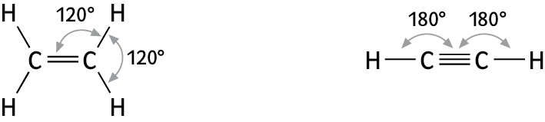

Zu A5

**a)** Bindendes Elektronenpaar: Durchdringen sich Elektronenwolken von Atomen, so bilden sich bindende Elektronenpaare. Die dadurch entstehende Elektronenpaarbindung hält die Atome im Molekül zusammen.

**b)** Polare Elektronenpaarbindung: In einer polaren Elektronenpaarbindung unterscheiden sich die Elektronegativitäten der beiden Bindungspartner. Deshalb ist die negative Ladung der Elektronen unsymmetrisch zwischen den Atomrümpfen verteilt.

**c)** Teilladung: In einer polaren Elektronenpaarbindung trägt das Atom mit der größeren Elektronegativität eine negative Teilladung (δ–) und das Atom mit der kleineren Elektronegativität eine positive Teilladung (δ+).

**d)** Elektronegativität: Die Elektronegativität ist ein Maß für die Fähigkeit eines Atoms, Bindungselektronen anzuziehen.

**e)** Dipol: Ein Molekül, das zwei unterschiedlich geladene Seiten hat, bezeichnet man als Dipol.

Zu A6 ${CF}_{4}$  : kein Dipol. Begründung: Es liegen zwar vier polare Elektronenpaarbindungen vor, aber aufgrund der Symmetrie fällt der Schwerpunkt der negativen Teilladungen mit dem Zentrum der positiven Teilladung zusammen.

${CH}_{2}{Cl}_{2}$: Dipol. Begründung: Die Elektronenpaarbindungen zwischen den C- und Cl-Atomen sind stärker polar als die Elektronenpaarbindungen zwischen den C- und H-Atomen. Somit ergibt sich eine unsymmetrische Ladungsverteilung.

${NH}_{3}$: Dipol. Begründung: Es liegen drei polare Elektronenpaarbindungen vor. Wenn das Molekül die Form eines gleichseitigen Dreiecks hätte, würden die Ladungsschwerpunkte zusammenfallen. Das Molekül ist jedoch pyramidal; dadurch fallen die Ladungsschwerpunkte nicht zusammen.

$F_{2}$: kein Dipol. Begründung: Es liegt keine polare Elektronenpaarbindung vor.

Zu A7

Zwischen Molekülen, die Dipole sind (z.B. $CO$), wirken Dipol-Dipol-Kräfte. Die positiv geladene Seite des einen Moleküls zieht die negativ geladene Seite des anderen an.

Zwischen Molekülen, die stark polare Bindungen mit Wasserstoff-Atomen aufweisen (z.B. $HF$, $H_{2}O$ und ${NH}_{3}$), werden Wasserstoffbrücken gebildet. Eine Wasserstoffbrücke ist eine starke Wechselwirkung zwischen einem Wasserstoff-Atom mit positiver Teilladung und einem nicht bindenden Elektronenpaar an einem Atom mit negativer Teilladung. Wasserstoffbrücken sind die stärksten zwischenmolekularen Kräfte, die man kennt.

Zu A8 Wasser-Moleküle sind Dipole. Im elektrischen Feld eines elektrisch geladenen Stabes richten sich die Wasser-Moleküle so aus, dass sie von dem Stab angezogen werden. Das ist unabhängig vom Vorzeichen der Ladung des Stabes.

Zu A9 Wasser-Moleküle sind Dipole; die Wasserstoff-Atome tragen eine positive Teilladung (δ+), das Sauerstoff-Atom trägt eine negative Teilladung (δ–).Daher sind die Wasser-Moleküle in der Lage, die starken elektrostatischen Anziehungskräfte zu überwinden, die zwischen den Ionen eines Ionengitters wirken. Dabei werden zunächst die Wasser-Moleküle von den positiven und negativen Ionen des Ionengitters angezogen. Sie lagern sich am Gitter an, umhüllen die Ionen und bewirken so deren Trennung vom Gitter. Ionen, die an den Kanten und Ecken des Ionengitters sitzen, werden besonders leicht abgelöst, da auf diese Ionen geringere Gitterkräfte wirken als auf die Ionen im Innern des Kristalls. Den gesamten Vorgang bezeichnet man als Hydratation.

Am Schluss liegen einzelne gelöste Ionen vor, die von einer Hydrathülle (also von mehreren Wasser-Molekülen) umgeben sind.